


UNIVERSIDAD AUTONOMA DE NUEVO LEÓN
FACULTAD DE CIENCIAS FISICO MATEMATICAS
“WEB App Servlets”
UNIDAD DE APRENDIZAJE: Programación Orientada a Objetos
MAESTRO: JORGE ALBERTO ISLAS PINEDA
CARRERA: LICENCIATUA EN CIENCIAS COMPUTACIONALES

Archivo: DB.java
package com.ejemplo.agenda.util;

import java.sql.Connection;
import java.sql.DriverManager;
import java.sql.SQLException;

/**
* Clase para gestionar la conexión a la base de datos SQL Server
*/
public class DB {
// Configuración para SQL Server Express con Autenticación de Windows
private static final String SERVER = "DIEGOG4RZ4\\\\SQLEXPRESS";
private static final String PORT = "1433"; // Puerto por defecto
private static final String DATABASE = "agenda_db";
private static final String URL = "jdbc:sqlserver://" + SERVER + ":" + PORT +
";databaseName=" + DATABASE +
";integratedSecurity=true;" +
";encrypt=false;trustServerCertificate=true";
// Con integratedSecurity=true NO se necesita usuario ni contraseña
private static final String DRIVER = "com.microsoft.sqlserver.jdbc.SQLServerDriver";

/**
* Obtiene una conexión a la base de datos
* @return Connection objeto de conexión
* @throws SQLException si hay error en la conexión
*/
public static Connection getConnection() throws SQLException {
Connection conn = null;
try {
// Cargar el driver
Class.forName(DRIVER);
// Establecer conexión SIN usuario y contraseña (usa Autenticación de Windows)
conn = DriverManager.getConnection(URL);
System.out.println("Conexión exitosa a la base de datos");
} catch (ClassNotFoundException e) {
System.err.println("Error: Driver SQL Server no encontrado");
e.printStackTrace();
throw new SQLException("Driver no encontrado", e);
} catch (SQLException e) {
System.err.println("Error al conectar con la base de datos");
e.printStackTrace();
throw e;
}
return conn;
}

/**
* Cierra la conexión a la base de datos
* @param conn Connection a cerrar
*/
public static void closeConnection(Connection conn) {
if (conn != null) {
try {
conn.close();
System.out.println("Conexión cerrada correctamente");
} catch (SQLException e) {
System.err.println("Error al cerrar la conexión");
e.printStackTrace();
}
}
}

/**
* Método para probar la conexión
*/
public static void main(String[] args) {
try {
Connection conn = getConnection();
if (conn != null) {
System.out.println("¡Prueba de conexión exitosa!");
closeConnection(conn);
}
} catch (SQLException e) {
System.err.println("¡Prueba de conexión fallida!");
e.printStackTrace();
}
}
}

Archivo: Contacto.java

package com.ejemplo.agenda.model;

/**
* Clase modelo que representa un Contacto
*/
public class Contacto {
private Integer id;
private String nombre;
private String apellidoPaterno;
private String apellidoMaterno;
private String sexo;
private String telefono;
private String direccion;
private String tipoContacto;

// Constructor vacío
public Contacto() {
}

// Constructor completo
public Contacto(Integer id, String nombre, String apellidoPaterno,
String apellidoMaterno, String sexo, String telefono,
String direccion, String tipoContacto) {
this.id = id;
this.nombre = nombre;
this.apellidoPaterno = apellidoPaterno;
this.apellidoMaterno = apellidoMaterno;
this.sexo = sexo;
this.telefono = telefono;
this.direccion = direccion;
this.tipoContacto = tipoContacto;
}

// Constructor sin ID (para inserciones)
public Contacto(String nombre, String apellidoPaterno,
String apellidoMaterno, String sexo, String telefono,
String direccion, String tipoContacto) {
this.nombre = nombre;
this.apellidoPaterno = apellidoPaterno;
this.apellidoMaterno = apellidoMaterno;
this.sexo = sexo;
this.telefono = telefono;
this.direccion = direccion;
this.tipoContacto = tipoContacto;
}

// Getters y Setters
public Integer getId() {
return id;
}

public void setId(Integer id) {
this.id = id;
}

public String getNombre() {
return nombre;
}

public void setNombre(String nombre) {
this.nombre = nombre;
}

public String getApellidoPaterno() {
return apellidoPaterno;
}

public void setApellidoPaterno(String apellidoPaterno) {
this.apellidoPaterno = apellidoPaterno;
}

public String getApellidoMaterno() {
return apellidoMaterno;
}

public void setApellidoMaterno(String apellidoMaterno) {
this.apellidoMaterno = apellidoMaterno;
}

public String getSexo() {
return sexo;
}

public void setSexo(String sexo) {
this.sexo = sexo;
}

public String getTelefono() {
return telefono;
}

public void setTelefono(String telefono) {
this.telefono = telefono;
}

public String getDireccion() {
return direccion;
}

public void setDireccion(String direccion) {
this.direccion = direccion;
}

public String getTipoContacto() {
return tipoContacto;
}

public void setTipoContacto(String tipoContacto) {
this.tipoContacto = tipoContacto;
}

public String getNombreCompleto() {
return nombre + " " + apellidoPaterno + " " + apellidoMaterno;
}

@Override
public String toString() {
return "Contacto{" +
"id=" + id +
", nombre='" + nombre + '\'' +
", apellidoPaterno='" + apellidoPaterno + '\'' +
", apellidoMaterno='" + apellidoMaterno + '\'' +
", sexo='" + sexo + '\'' +
", telefono='" + telefono + '\'' +
", direccion='" + direccion + '\'' +
", tipoContacto='" + tipoContacto + '\'' +
'}';
}
}

Archivo: ContactoDAO.java

package com.ejemplo.agenda.dao;

import com.ejemplo.agenda.model.Contacto;
import com.ejemplo.agenda.util.DB;
import java.sql.*;
import java.util.ArrayList;
import java.util.List;

/**
* Clase DAO para operaciones CRUD de Contacto
*/
public class ContactoDAO {

/**
* Listar todos los contactos
*/
public List<Contacto> listarTodos() {
List<Contacto> contactos = new ArrayList<>();
String sql = "SELECT * FROM contactos ORDER BY id DESC";

try (Connection conn = DB.getConnection();
Statement stmt = conn.createStatement();
ResultSet rs = stmt.executeQuery(sql)) {

while (rs.next()) {
Contacto contacto = new Contacto(
rs.getInt("id"),
rs.getString("nombre"),
rs.getString("apellido_paterno"),
rs.getString("apellido_materno"),
rs.getString("sexo"),
rs.getString("telefono"),
rs.getString("direccion"),
rs.getString("tipo_contacto")
);
contactos.add(contacto);
}
} catch (SQLException e) {
System.err.println("Error al listar contactos: " + e.getMessage());
e.printStackTrace();
}
return contactos;
}

/**
* Obtener un contacto por ID
*/
public Contacto obtenerPorId(int id) {
Contacto contacto = null;
String sql = "SELECT * FROM contactos WHERE id = ?";

try (Connection conn = DB.getConnection();
PreparedStatement pstmt = conn.prepareStatement(sql)) {

pstmt.setInt(1, id);
ResultSet rs = pstmt.executeQuery();

if (rs.next()) {
contacto = new Contacto(
rs.getInt("id"),
rs.getString("nombre"),
rs.getString("apellido_paterno"),
rs.getString("apellido_materno"),
rs.getString("sexo"),
rs.getString("telefono"),
rs.getString("direccion"),
rs.getString("tipo_contacto")
);
}
rs.close();
} catch (SQLException e) {
System.err.println("Error al obtener contacto: " + e.getMessage());
e.printStackTrace();
}
return contacto;
}

/**
* Insertar un nuevo contacto
*/
public boolean insertar(Contacto contacto) {
String sql = "INSERT INTO contactos (nombre, apellido_paterno, apellido_materno, " +
"sexo, telefono, direccion, tipo_contacto) VALUES (?, ?, ?, ?, ?, ?, ?)";

try (Connection conn = DB.getConnection();
PreparedStatement pstmt = conn.prepareStatement(sql)) {

pstmt.setString(1, contacto.getNombre());
pstmt.setString(2, contacto.getApellidoPaterno());
pstmt.setString(3, contacto.getApellidoMaterno());
pstmt.setString(4, contacto.getSexo());
pstmt.setString(5, contacto.getTelefono());
pstmt.setString(6, contacto.getDireccion());
pstmt.setString(7, contacto.getTipoContacto());

int filasAfectadas = pstmt.executeUpdate();
return filasAfectadas > 0;

} catch (SQLException e) {
System.err.println("Error al insertar contacto: " + e.getMessage());
e.printStackTrace();
return false;
}
}

/**
* Actualizar un contacto existente
*/
public boolean actualizar(Contacto contacto) {
String sql = "UPDATE contactos SET nombre=?, apellido_paterno=?, apellido_materno=?, " +
"sexo=?, telefono=?, direccion=?, tipo_contacto=? WHERE id=?";

try (Connection conn = DB.getConnection();
PreparedStatement pstmt = conn.prepareStatement(sql)) {

pstmt.setString(1, contacto.getNombre());
pstmt.setString(2, contacto.getApellidoPaterno());
pstmt.setString(3, contacto.getApellidoMaterno());
pstmt.setString(4, contacto.getSexo());
pstmt.setString(5, contacto.getTelefono());
pstmt.setString(6, contacto.getDireccion());
pstmt.setString(7, contacto.getTipoContacto());
pstmt.setInt(8, contacto.getId());

int filasAfectadas = pstmt.executeUpdate();
return filasAfectadas > 0;

} catch (SQLException e) {
System.err.println("Error al actualizar contacto: " + e.getMessage());
e.printStackTrace();
return false;
}
}

/**
* Eliminar un contacto por ID
*/
public boolean eliminar(int id) {
String sql = "DELETE FROM contactos WHERE id = ?";

try (Connection conn = DB.getConnection();
PreparedStatement pstmt = conn.prepareStatement(sql)) {

pstmt.setInt(1, id);
int filasAfectadas = pstmt.executeUpdate();
return filasAfectadas > 0;

} catch (SQLException e) {
System.err.println("Error al eliminar contacto: " + e.getMessage());
e.printStackTrace();
return false;
}
}
}

Archivo: ContactoServlet.java

package com.ejemplo.agenda.web;

import com.ejemplo.agenda.dao.ContactoDAO;
import com.ejemplo.agenda.model.Contacto;
import java.io.IOException;
import java.util.List;
import javax.servlet.ServletException;
import javax.servlet.annotation.WebServlet;
import javax.servlet.http.HttpServlet;
import javax.servlet.http.HttpServletRequest;
import javax.servlet.http.HttpServletResponse;

/**
* Servlet que maneja las operaciones CRUD de Contacto
*/
@WebServlet(name = "ContactoServlet", urlPatterns = {"/ContactoServlet"})
public class ContactoServlet extends HttpServlet {

private ContactoDAO contactoDAO;

@Override
public void init() throws ServletException {
contactoDAO = new ContactoDAO();
}

@Override
protected void doGet(HttpServletRequest request, HttpServletResponse response)
throws ServletException, IOException {
String accion = request.getParameter("accion");

if (accion == null) {
accion = "listar";
}

switch (accion) {
case "listar":
listarContactos(request, response);
break;
case "nuevo":
mostrarFormularioNuevo(request, response);
break;
case "editar":
mostrarFormularioEditar(request, response);
break;
case "eliminar":
eliminarContacto(request, response);
break;
default:
listarContactos(request, response);
break;
}
}

@Override
protected void doPost(HttpServletRequest request, HttpServletResponse response)
throws ServletException, IOException {
String accion = request.getParameter("accion");

switch (accion) {
case "insertar":
insertarContacto(request, response);
break;
case "actualizar":
actualizarContacto(request, response);
break;
default:
listarContactos(request, response);
break;
}
}

/**
* Lista todos los contactos
*/
private void listarContactos(HttpServletRequest request, HttpServletResponse response)
throws ServletException, IOException {
List<Contacto> contactos = contactoDAO.listarTodos();
request.setAttribute("contactos", contactos);
request.getRequestDispatcher("views/lista.jsp").forward(request, response);
}

/**
* Muestra el formulario para nuevo contacto
*/
private void mostrarFormularioNuevo(HttpServletRequest request, HttpServletResponse response)
throws ServletException, IOException {
request.getRequestDispatcher("views/form.jsp").forward(request, response);
}

/**
* Muestra el formulario para editar contacto
*/
private void mostrarFormularioEditar(HttpServletRequest request, HttpServletResponse response)
throws ServletException, IOException {
int id = Integer.parseInt(request.getParameter("id"));
Contacto contacto = contactoDAO.obtenerPorId(id);
request.setAttribute("contacto", contacto);
request.getRequestDispatcher("views/form.jsp").forward(request, response);
}

/**
* Inserta un nuevo contacto
*/
private void insertarContacto(HttpServletRequest request, HttpServletResponse response)
throws ServletException, IOException {

String nombre = request.getParameter("nombre");
String apellidoPaterno = request.getParameter("apellidoPaterno");
String apellidoMaterno = request.getParameter("apellidoMaterno");
String sexo = request.getParameter("sexo");
String telefono = request.getParameter("telefono");
String direccion = request.getParameter("direccion");
String tipoContacto = request.getParameter("tipoContacto");

Contacto contacto = new Contacto(nombre, apellidoPaterno, apellidoMaterno,
sexo, telefono, direccion, tipoContacto);

boolean exito = contactoDAO.insertar(contacto);

if (exito) {
request.setAttribute("mensaje", "Contacto agregado exitosamente");
} else {
request.setAttribute("error", "Error al agregar contacto");
}

listarContactos(request, response);
}

/**
* Actualiza un contacto existente
*/
private void actualizarContacto(HttpServletRequest request, HttpServletResponse response)
throws ServletException, IOException {

int id = Integer.parseInt(request.getParameter("id"));
String nombre = request.getParameter("nombre");
String apellidoPaterno = request.getParameter("apellidoPaterno");
String apellidoMaterno = request.getParameter("apellidoMaterno");
String sexo = request.getParameter("sexo");
String telefono = request.getParameter("telefono");
String direccion = request.getParameter("direccion");
String tipoContacto = request.getParameter("tipoContacto");

Contacto contacto = new Contacto(id, nombre, apellidoPaterno, apellidoMaterno,
sexo, telefono, direccion, tipoContacto);

boolean exito = contactoDAO.actualizar(contacto);

if (exito) {
request.setAttribute("mensaje", "Contacto actualizado exitosamente");
} else {
request.setAttribute("error", "Error al actualizar contacto");
}

listarContactos(request, response);
}

/**
* Elimina un contacto
*/
private void eliminarContacto(HttpServletRequest request, HttpServletResponse response)
throws ServletException, IOException {

int id = Integer.parseInt(request.getParameter("id"));
boolean exito = contactoDAO.eliminar(id);

if (exito) {
request.setAttribute("mensaje", "Contacto eliminado exitosamente");
} else {
request.setAttribute("error", "Error al eliminar contacto");
}

listarContactos(request, response);
}
}

Archivo: web.xml

<?xml version="1.0" encoding="UTF-8"?>
<web-app xmlns="http://xmlns.jcp.org/xml/ns/javaee"
xmlns:xsi="http://www.w3.org/2001/XMLSchema-instance"
xsi:schemaLocation="http://xmlns.jcp.org/xml/ns/javaee
http://xmlns.jcp.org/xml/ns/javaee/web-app_3_1.xsd"
version="3.1">

<welcome-file-list>
<welcome-file>index.html</welcome-file>
</welcome-file-list>

<session-config>
<session-timeout>30</session-timeout>
</session-config>
</web-app>

Archivo: index.html

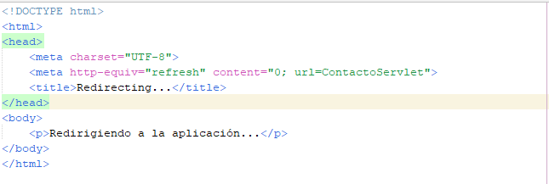

Archivo: servlet.sql

-- Crear la base de datos
CREATE DATABASE agenda_db;
GO

-- Usar la base de datos
USE agenda_db;
GO

-- Crear la tabla de contactos
CREATE TABLE contactos (
id INT IDENTITY(1,1) PRIMARY KEY,
nombre VARCHAR(100) NOT NULL,
apellido_paterno VARCHAR(100) NOT NULL,
apellido_materno VARCHAR(100) NOT NULL,
sexo VARCHAR(10) NOT NULL,
telefono VARCHAR(20) NOT NULL,
direccion VARCHAR(200) NOT NULL,
tipo_contacto VARCHAR(50) NOT NULL,
fecha_registro DATETIME DEFAULT GETDATE()
);
GO

-- Insertar datos de prueba
INSERT INTO contactos (nombre, apellido_paterno, apellido_materno, sexo, telefono, direccion, tipo_contacto)
VALUES
('Juan', 'Pérez', 'García', 'M', '8112345678', 'Av. Principal 123', 'CASA'),
('María', 'López', 'Martínez', 'F', '8187654321', 'Calle Secundaria 456', 'TRABAJO');
GO

-- Verificar que se crearon los datos
SELECT * FROM contactos;
GO

Creación y muestra de DB en MYSQLMS

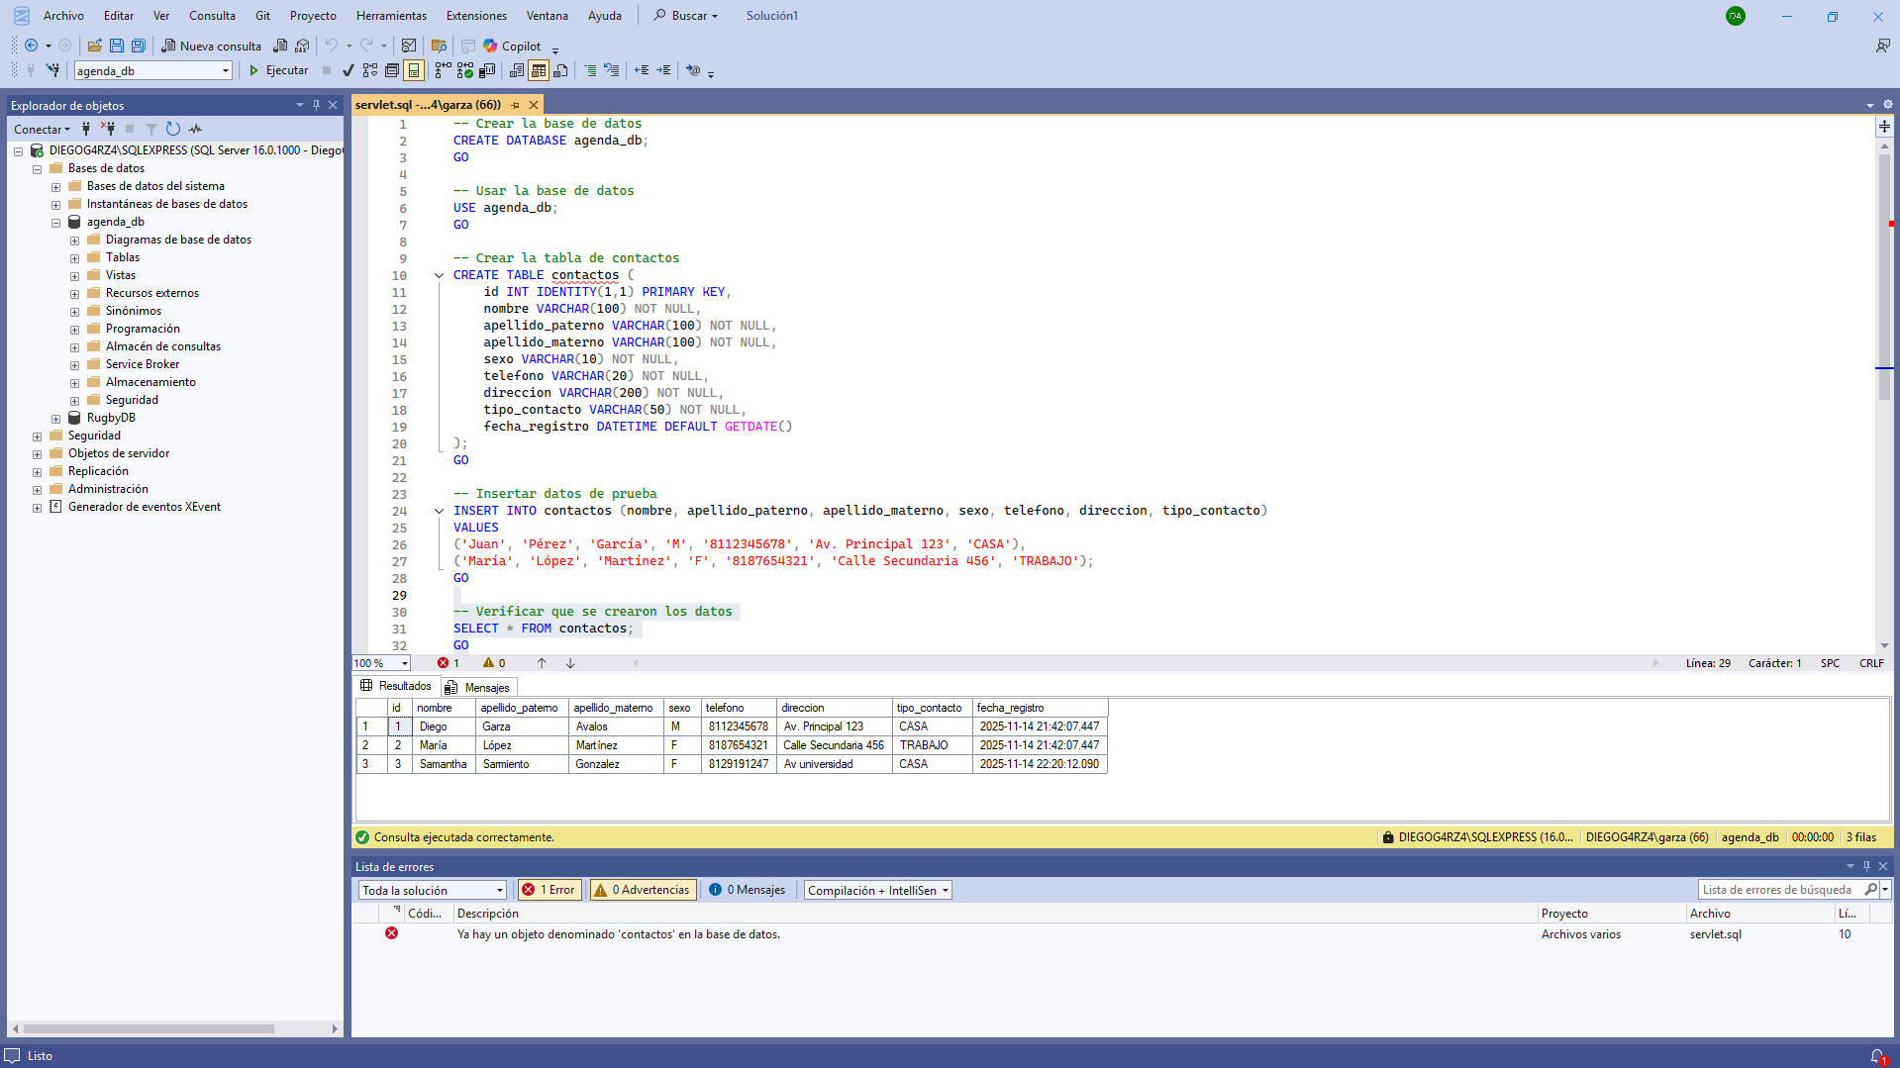

Ejecución de la página web

